Протокол № 3
заседания членов Совета Некоммерческого партнерства «Межрегиональное объединение дорожников «СОЮЗДОРСТРОЙ»

г. Москва 02 февраля 2016 года

Форма проведения: очная

Присутствовали члены Совета: Кошкин Альберт Александрович – Президент ОАО «Сибмост», Хвоинский Леонид Адамович – генеральный директор СРО НП « МОД «СОЮЗДОРСТРОЙ», Андреев Алексей Владимирович – генеральный директор ОАО «ДСК «АВТОБАН», Нечаев Александр Федорович – Председатель Совета директоров ООО «Севзапдорстрой», Рощин Игорь Валентинович – Первый заместитель генерального директора ОАО «Дорисс», Любимов Игорь Юрьевич – генеральный директор ООО «СК «Самори», Лилейкин Виктор Васильевич – генеральный директор ЗАО «Союз-Лес», Данилин Алексей Валерьевич – Исполнительный директор ООО «Магма 1», Вагнер Яков Александрович – Генеральный директор ООО «Стройсервис», Абрамов Валерий Вячеславович – генеральный директор ЗАО «ВАД», Власов Владимир Николаевич – генеральный директор ПАО «МОСТОТРЕСТ»;

Повестка дня:

- Рассмотрение заявления члена СРО НП «МОД «СОЮЗДОРСТРОЙ» - ООО «Автодорога», - о внесении изменений в Свидетельство о допуске к видам работ, которые оказывают влияние на безопасность объектов капитального строительства (кроме особо опасных и технически сложных объектов, объектов использования атомной энергии), согласно Перечня видов работ, утвержденного Приказом № 624 Минрегионразвития России от 30.12.2009 г.;

- Рассмотрение заявления члена СРО НП «МОД «СОЮЗДОРСТРОЙ» - ОАО «ДЭП № 220» - о внесении изменений в Свидетельства о допуске к видам работ, которые оказывают влияние на безопасность объектов капитального строительства на особо опасных и технически сложных объектах, объектов использования атомной энергии, согласно Перечня видов работ, утвержденного Приказом № 624 Минрегионразвития России от 30.12.2009 г.;

3. Рассмотрение вопроса о вынесении мер дисциплинарного воздействия к организации-члену СРО НП МОД «СОЮЗДОРСТРОЙ», не исполняющей требования законодательства РФ и обязательных условий членства в СРО НП «МОД «СОЮЗДОРСТРОЙ».

По первому вопросу: выступил генеральный директор НП МОД «СОЮЗДОРСТРОЙ Хвоинский Л.А. – в соответствии с поданным заявлением, предлагаю внести изменения в Свидетельство о допуске к работам, которые оказывают влияние на безопасность объектов капитального строительства (кроме особо опасных и технически сложных объектов, объектов использования атомной энергии), согласно Перечня видов работ, утвержденного Приказом № 624 Минрегионразвития России от 30.12.2009 г.;– члену Партнерства: ООО «Автодорога».

Решили: Внести изменения в Свидетельство о допуске к работам, которые оказывают влияние на безопасность объектов капитального строительства (кроме особо опасных и технически сложных объектов, объектов использования атомной энергии), согласно Перечня видов работ, утвержденного Приказом № 624 Минрегионразвития России от 30.12.09 г. следующей организации - члену СРО НП «МОД «СОЮЗДОРСТРОЙ»: ООО «Автодорога».

Голосовали:
За – 11 голосов, против – нет, воздержался – нет.

По второму вопросу: выступил генеральный директор НП МОД «СОЮЗДОРСТРОЙ Хвоинский Л.А. – в соответствии с поданным заявлением, предлагаю внести изменения в Свидетельство о допуске к работам, которые оказывают влияние на безопасность объектов капитального строительства, включая особо опасные и технически сложные объекты, согласно Перечня видов работ, утвержденного Приказом № 624 Минрегионразвития России от 30.12.09 г. следующей организации – члену Партнерства: ОАО «ДЭП № 220».

Решили: Внести изменения в Свидетельство о допуске к работам, которые оказывают влияние на безопасность объектов капитального строительства включая особо опасные и технически сложные объекты, согласно Перечня видов работ, утвержденного Приказом № 624 Минрегионразвития России от 30.12.09 г. следующей организации - члену СРО НП «МОД «СОЮЗДОРСТРОЙ»: ОАО «ДЭП № 220».

Голосовали:
За – 11 голосов, против – нет, воздержался – нет.

По третьему вопросу: слово имеет заместитель генерального директора Партнерства Суханов Павел Львович. Уважаемые коллеги, 13 января 2016 года состоялось заседание Дисциплинарной комиссии СРО НП «МОД «СОЮЗДОРСТРОЙ», по вопросу нарушения Федерального законодательства РФ и правил саморегулирования, установленных в Партнерстве, организацией - членом Некоммерческого Партнерства «Межрегиональное объединение дорожников «СОЮЗДОРСТРОЙ»: ОАО «ДЭП № 85».

В отношении данной организации было принято решение рекомендовать Совету Партнерства применить следующие меры дисциплинарного воздействия:

за нарушение требований к выдаче Свидетельства о допуске, основываясь на п.3 части 2 и 3 ст.55.15 Градостроительного кодекса Российской Федерации применить меру дисциплинарного воздействия в виде решения о приостановлении действия Свидетельства о допуске сроком на 60 (шестьдесят) календарных дней.

Решили: основываясь на п.3 части 2 и 3 ст.55.15 Градостроительного кодекса Российской Федерации применить меру дисциплинарного воздействия в виде приостановления действия Свидетельства о допуске ко всем видам работ сроком на 60 (шестьдесят) календарных дней в отношении: ОАО «ДЭП № 85».

Голосовали:
За – 11 голосов, против – нет, воздержался – нет.

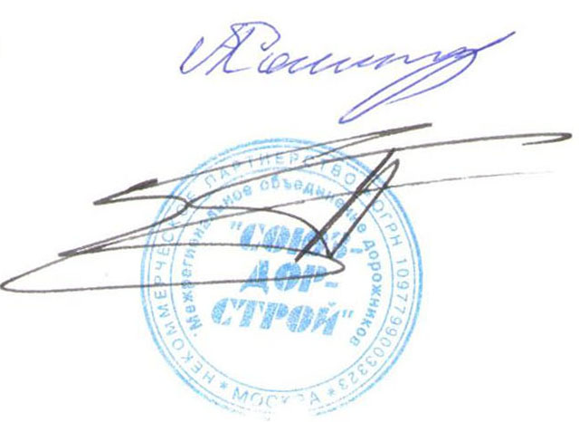

Председатель Собрания Кошкин А.А.

Секретарь Собрания Суханов П.Л.

